様式第２号（第５条関係）

④申請額計算書記載例

申請額計算書

申請者氏名　**滝沢　耕作**

１　申請額の計算

前年分の税申告に係る書類の金額

|  |  |  |  |  |
| --- | --- | --- | --- | --- |
| 給付対象経費  (A) | | 調整率  (B) | (C)＝(A)÷(B)  小数点以下切捨 | (D)＝{(A)-(C)}×1/2  小数点以下切捨 |
| 農業 | **1,289,000**円 |  |  |  |
| 林業 | 円 |
| 内水面漁業 | 円 |
| 合計 | (A)  **1,289,000円** | 1.289 | (C)  **1,000,000**円 | (D)  **144,500**円 |

千円未満切捨

販売金額の欄に金額の

記載があること

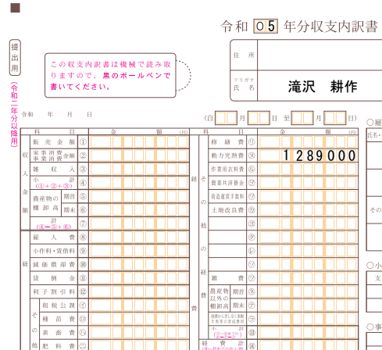

|  |  |
| --- | --- |
|  | ㋐  **144,000**円 |

　　　　　　　　　　　　　　　　㋐が１００万円を超える場合は１００万円とする。

　　　　　　　　　　　　　　　　　㋐が１万円未満の場合は給付金の対象外とする。

|  |  |
| --- | --- |
|  | 申請額（様式第１号に転記）  **144,000**円 |